标准化5月《RIA》第1周周考-技能——李章勇

题号 | 一 | 二 | 总分 | 批卷人 | 审核人
得分
学院__ __班级_ 姓名__________
密 封 线 内 不 要 答 题
- 技能考试时间为：2小时30分钟
- 技能题：（共100分）
题目要求：
密 封 线 内 不 要 答 题
- 按要求完成下面的各项需求。
- 必须有录屏，无录屏者一律0分处理，必须是完整的考试录屏(只有单独录效果录屏按0分处理)，录屏过程中不允许有暂停行为，若是发现，按考试作弊处理，桌面必须有自己的学院、班级、姓名。
- 上交U盘时，U盘中只允许有自己考试的项目，否则按零分处理。
- 题目一 :（85分）
1.问题描述：
通过浏览器访问博客学习系统，在登录成功后进入欢迎页。
2.编程要求：
（1）创建数据库ria_1week，确保该库存在；（5分）
（2）创建表user，表结构如图所示：（5分）
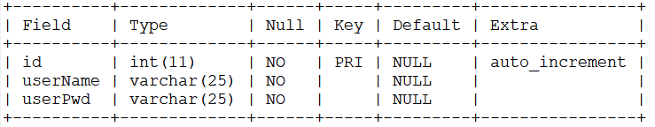
- 在表user中插入一条记录，如下图所示：（5分）
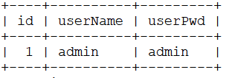
- 在Eclipse里创建名称为“RIA_1week_考生姓名拼音全拼”的JavaWeb工程，导入MySQL的jar包；（5分）
- 创建页面index.jsp，要求：
①访问该页面时，先弹出一个警告框，显示当前时间，并根据时间段显示问候语；（5分）
②运用JavaScript数组正确存储一天中的时间段；（5分）
已知一天中的时间段为：
上午8:00—11:00；中午11:00—13:00；下午13:00—17:00；
傍晚17:00—19:00；晚上19:00—24:00
图示供参考（不要求学生页面效果与图示完全一致，功能实现即可得满分）：
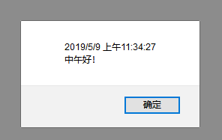
③在“警告框”里点击“确定”后，进入登录页部分，要求正确书写form表单，请求方式为post，请求的服务器端url为“loginServlet”；（5分）
④正确选择input输入框的类型；（5分）
图示供参考（不要求学生页面效果与图示完全一致，功能实现即可得满分）：
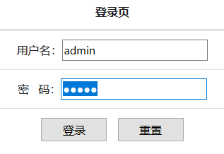
- 创建LoginServlet类，映射url路径“/loginServlet”，用于处理url请求以及做出响应，要求：
①设置请求和响应的编码格式均为UTF-8；（5分）
②根据请求时传递来的参数名获取其值；（5分）
③加载MySQL驱动；（5分）
④获取与数据库连接的对象；（5分）
⑤通过JDBC从表user里查询前端传来的用户名和密码是否匹配，从而判断是否登录成功；（5分）
⑥如果登录成功，则将用户名存入session作用域；（2分）
⑦在登录成功时，以重定向方式跳转到页面welcome.jsp；（3分）
⑧正确关闭涉及到数据库操作的所有资源对象。（5分）
- 创建页面welcome.jsp，要求：
①运用EL，正确显示登录成功的用户名；（5分）
②运用JavaScript中的循环控制结构，输出九九乘法口诀。（5分）
图示供参考（不要求学生页面效果与图示完全一致，功能实现即可得满分）：
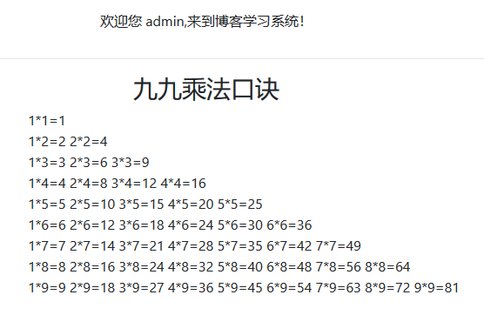
- 题目二:（15分）
- 绘制1-3单元的概念图。
- 评分标准（要求所绘概念不少于给定数目方可得满分，数量超出者仍得满分）：
- JavaScript语言的组成（画出3个即可）（3分）
- JavaScript程序控制结构的分类（画出3个即可）（3分）
- JavaScript数据类型的分类（画出2个即可）（3分）
- JavaScript表达式的组成（画出2个即可）（3分）
- JavaScript里DOM事件包括哪些（画出3个即可）（3分）

